TILMANN ZAHN
AUF SCHMALEM STEG

- Ausstellungsdauer: 14. Mai bis 19. Juni 2022

- Öffnungszeiten: Dienstag bis Freitag von 14 bis 18 Uhr, Samstag, Sonntag und an Feiertagen von 11 bis 18 Uhr.

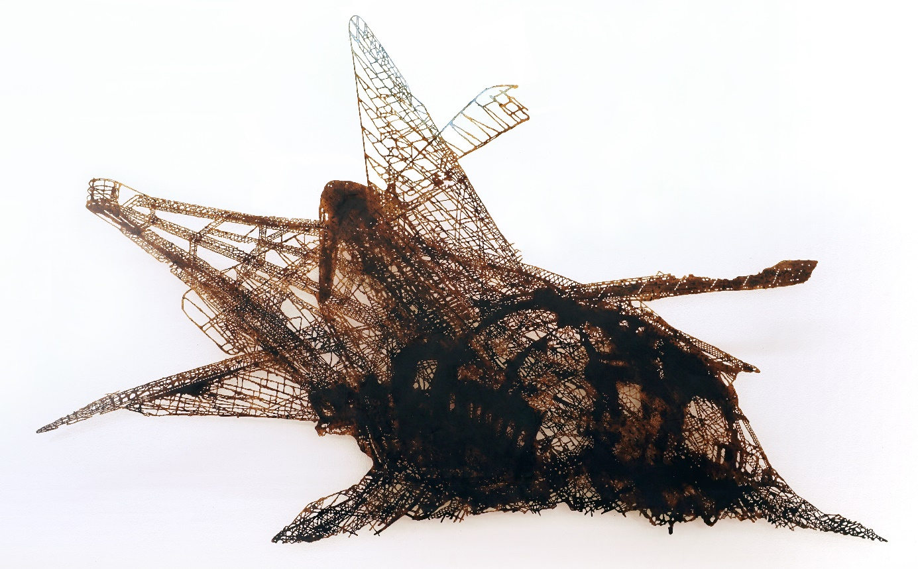
Ikarus
Die filigranen Objekte, aus Papier gerissen, mit rätselhafter Technik stabilisiert und farblich gestaltet, erinnern an den Schrott rostiger stählerner Konstruktionen wie Türme, Brücken, Hallen an den Rändern der Zivilisation.
Das Objekthafte der Werke Tilmann Zahns erzeugt im Zusammenwirken der Leichtigkeit von Papier, den weichen, ausgerissenen Formen, den meist erdigen Farben und dem Abstand zur Wand, an der er sie befestigt, eine räumliche Dimension, die die Fantasie des Betrachters herausfordert, über die Vergänglichkeit, Verlassenheit, den verlorenen Nutzwert, den Zerfall nachzudenken. Man könnte beim Betrachten seiner Werke melancholisch werden, wäre da nicht die eindringliche ästhetische Qualität seiner Arbeiten, die positiv stimmt.
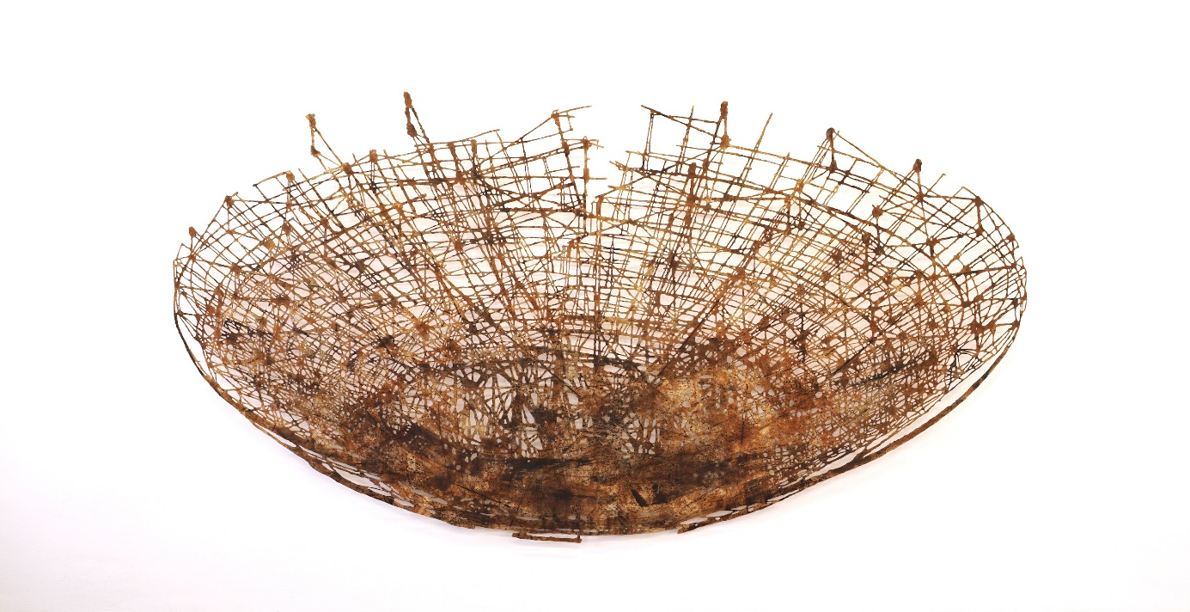
Ortung

Download Plakat

